**الجمهورية الجزائرية الديمقراطية الشعبية   
مديرية التربية لولاية البيض ثانوية حميتو الحاج علي الشلالة**

**المستـــــــوى: 3.ع.ت التــــــــاريخ: /02/2024**

**فرض الفصل الثاني في مادة الرياضيات**

**التمرين الأول:**

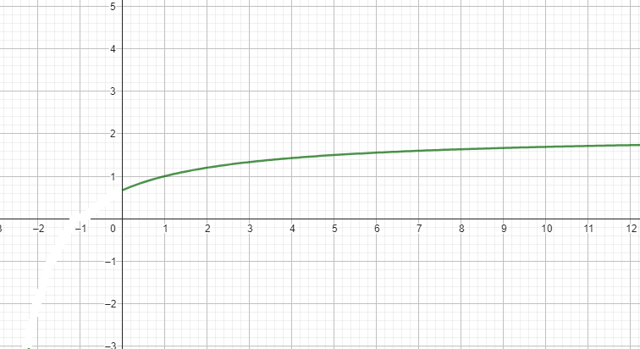

 الدالة المعرفة على المجالبـ: 

 تمثيلها البياني في معلم متعامد ومتجانس (ملاحظة: على الوثيقة المرفقة)

1. استنتج من التمثيل البياني  للدالة  اتجاه تغيرها على المجال 
2. بين أنه إذا كان  فإن 
3. نعتبر المتتالية المعرفة بـ:    
   ومن أجل كل عدد طبيعي : 

أ) أثبت أنه من أجل عدد طبيعي  فإن 

1. بين أنه من أجل عدد طبيعي  : واستنتج اتجاه تغير المتتالية
2. أثبت أن المتتالية متقاربة ثم احسب نهايتها.

**التمرين الثاني:**

 دالة معرفة على  بالعبارة:  ،   
  تمثيلها البياني في معلم متعامد ومتجانس 

* + 1. أحسب نهايات الدالة  عند أطراف مجموعة التعريف، ثم فسر النتائج بيانيا.
    2. أ- استنتج أن  يقبل مستقيما مقاربا مائلا  يطلب تعيين معادلته.  
       ب- أدرس الوضع النسبي للمنحنى  والمستقيم .
    3. أ- أثبت أنه من اجل كل عدد حقيقي  من  فإن:   
       ب- استنتج اتجاه تغير الدالة  ثم شكل جدول تغيراتها.
    4. أرسم  والمستقيم 
    5.  عدد حقيقي أكبر تماما من   
        أ- أحسب المساحة  للحيز المستوي المحدد بالمنحنى  والمستقيم  والمستقيمين اللذين معادلتيهما  و   
        ب- أحسب 

**مع تمنيات أستاذة المادة لكم بالتوفيق**